Trường THCS Lý Tự Trọng  Họ và tên:……………………..………Lớp: 6/…. |  | KIỂM TRA GIỮA KỲ  HỌC KỲ I, NĂM HỌC 2023-2024  MÔN: KHOA HỌC TỰ NHIÊN – LỚP 6
Thời gian làm bài: 60 phút (Không kể thời gian giao đề)
ĐIỂM: | NHẬN XÉT CỦA THẦY/CÔ:  A
A. TRẮC NGHIỆM KHÁCH QUAN (5,0 điểm).
Khoanh tròn vào chữ cái (A hoặc B, C, D) đứng đầu ý trả lời đúng nhất trong các câu sau:
Câu 1. Đối tượng nghiên cứu nào sau đây không thuộc lĩnh vực Khoa học tự nhiên?
A. Nghiên cứu về tâm sinh lý của lứa tuổi học sinh.
B. Nghiên cứu lai tạo giống cây trồng cho năng suất cao.
C. Nghiên cứu hành tinh Sao Hoả trong hệ Mặt Trời.
D. Nghiên cứu quá trình tạo thạch nhũ trong hang động.
Câu 2. Trong các nhóm sau, nhóm nào gồm toàn vật sống?
A. Chiếc bút, chiếc lá, viên phấn. B. Chiếc lá, cây mồng tơi, hòn đá.
C. Con gà, con chó, cây nhãn. D. Chiếc bút, con vịt, con chó.
Câu 3. Hiện tượng một bể chứa nước bị cạn bớt đi sau một thời gian không sử dụng đến là hiện tượng nước bị
A. bay hơi. B. ngưng tụ. C. nóng chảy. D. đông đặc.
Câu 4. Chỉ ra đâu là tính chất hóa học của chất?
A. Đường tan vào nước. B. Tuyết tan.
C. Kem chảy lỏng khi để ngoài trời. D. Cơm để lâu bị mốc.
Câu 5. Trong các biển cảnh báo nguy hiểm ở hình dưới đây (đường viền ngoài màu đen, nền vàng và các biểu tượng màu đen) biển nào có ý nghĩa là chất ăn mòn?

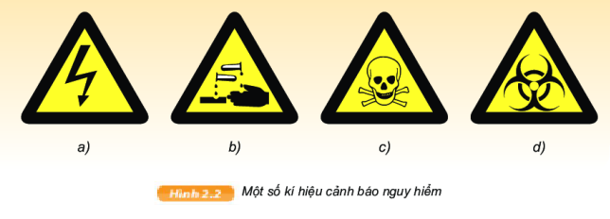
A. Hình a) B. Hình b) C. Hình c) D. Hình d)
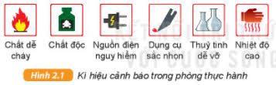
Câu 6. Kí hiệu hình bên là
A. Nhiệt độ cao.
B. Chất dễ cháy.
C. Nguồn điện.
D. Sử dụng nước.
Câu 7. Để đo thời gian chạy ngắn 100m ta sử dụng đồng hồ nào là hợp lí nhất?
A. Đồng hồ quả lắc. B. Đồng hồ hẹn giờ.
C. Đồng hồ bấm giây. D. Đồng hồ đeo tay.
Câu 8. Đơn vị chiều dài hợp pháp của nước ta là
A. mét (m). B. kilôgam (kg). C. giây (s). D. mét khối (m³).
Câu 9. Khi sử dụng kính lúp chúng ta thực hiện mấy bước?
A. 1 bước. B. 2 bước. C. 3 bước. D. 4 bước.
Câu 10. Ta dùng kính lúp để quan sát
A. con ve. B. quả bưởi.
C. các chi tiết máy của đồng hồ đeo tay. D. kích thước của tế bào virus.
Câu 11. Khi quan sát mẫu vật dưới kính hiển vi, mắt chúng ta sẽ nhìn vào bộ phận nào của kính?
A. Thị kính. B. Vật kính. C. Bàn kính. D. Chân kính.
Câu 12. Để thấy (quan sát) mẫu vật rõ hơn ta cần điều chỉnh bộ phận nào của kính hiển vi?
A. Ốc to. B. Ốc nhỏ. C. Bàn kính. D. Thị kính.
Câu 13. Bộ phận nào sau đây đảm nhiệm chức năng quang hợp ở cây xanh?
A. Lục lạp. B. Không bào. C. Nhân. D. Ti thể.
Câu 14. Tế bào được xem là đơn vị cơ bản của sự sống vì tế bào
A. có kích thước rất nhỏ bé. B. có khả năng sinh sản.
C. có cấu trúc rất vững chắc. D. có thể thực hiện đầy đủ các quá trình sống cơ bản.
Câu 15. Thành phần nào sau đây chỉ có ở tế bào thực vật?
A. Màng tế bào. B. Thành tế bào. C. Nhân. D. Ribosome.
Câu 16. Sự lớn lên của hầu hết các sinh vật đa bào (cơ thể có cấu tạo gồm nhiều tế bào) chủ yếu là do
A. sự tăng lên về kích thước và số lượng các tế bào trong cơ thể.
B. kích thước của tế bào trong cơ thể lớn.
C. sự tăng lên khối lượng các tế bào trong cơ thể.
D. số lượng tế bào ban đầu trong cơ thể nhiều.
Câu 17. Nơi chứa vật chất di truyền và là trung tâm điều khiển các hoạt động sống của tế bào là
A. màng tế bào. B. tế bào chất. C. nhân. D. không bào.
Câu 18. Nhận định nào đây không đúng khi nói về sinh vật đa bào?
A. Cả cơ thể chỉ cấu tạo gồm 1 tế bào. B. Cơ thể cấu tạo từ nhiều tế bào.
C. Cơ thể có khả năng lớn lên. D. Cơ thể có khả năng sinh sản.
Câu 19. Các sinh vật có cấu tạo cơ thể đơn bào gồm
A. Vi khuẩn, con kiến, nấm men. B. Con mèo, con chó, con lợn.
C. Trùng roi, vi khuẩn, nấm men. D. Con kiến, con ong, con ve.
Câu 20. Số 3 trong hình dưới đây thể hiện mức độ tổ chức nào của cơ thể?
A. Tế bào. B. Mô. C. Cơ quan. D. Hệ cơ quan.
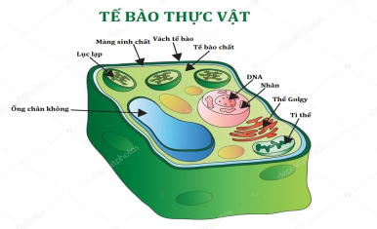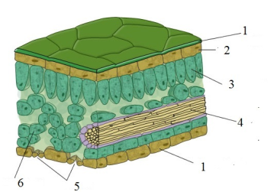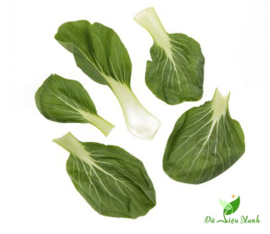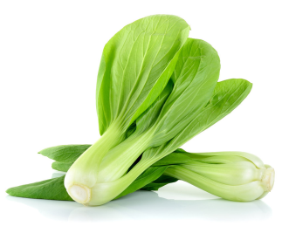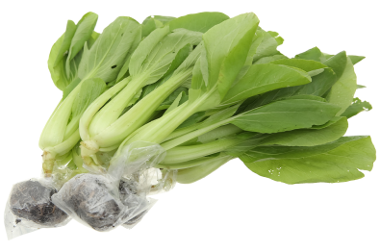
1 à 2 à 3 à 4 à 5
Hình 1
B. TỰ LUẬN (5,0 điểm).
Câu 1. (1,5 điểm)
a) Trình bày tính chất vật lý của Oxygen?
b) Khi nuôi cá cảnh, tại sao phải thường xuyên sục không khí vào bể cá?
……………………………………………………………………………………………………………………………………………………………………………………………………………………………………………………………………………………………………………………………………………………………………………………………………………………………………………………………….
……………………………………………………………………………………………………………………………………………………………………………………………………………………………………………………………………………………………………………………………………………………………………………………………………………………………………………………………………………………………………………………………………………………………………………….
………………………………………………………………………………………………………………………………………………………………………………………………………………………………Câu 2. (1,0 điểm) Cho một chiếc cốc và một ít nước trong chai. Hãy nêu cách sử dụng cân điện tử để cân được khối lượng của nước. (Gợi nhớ: Cân điện tử có 3 nút ON/OFF, MODE, TARE)
……………………………………………………………………………………………………………………………………………………………………………………………………………………………………………………………………………………………………………………………………………………………………………………………………………………………………………………………….
……………………………………………………………………………………………………………………………………………………………………………………………………………………………………………………………………………………………………………………………………………………………………………………………………………………………………………………………………………………………………………………………………………………………………………….
………………………………………………………………………………………………………………………………………………………………………………………………………………………………
Câu 3. (1,0 điểm) Cho một hòn sỏi (không bỏ lọt bình chia độ), một bình chia độ, nước.
a) Em tự chọn thêm 2 dụng cụ để có thể đo được thể tích hòn sỏi.
b) Nêu các bước đo của em khi sử dụng các dụng cụ trên.
……………………………………………………………………………………………………………………………………………………………………………………………………………………………………………………………………………………………………………………………………………………………………………………………………………………………………………………………….
……………………………………………………………………………………………………………………………………………………………………………………………………………………………………………………………………………………………………………………………………………………………………………………………………………………………………………………………………………………………………………………………………………………………………………….
……………………………………………………………………………………………………………………………………………………………………………………………………………………………….
………………………………………………………………………………………………………………………………………………………………………………………………………………………………
Câu 4. (0,5đ) Nêu điểm khác nhau cơ bản giữa tế bào thực vật và tế bào động vât?
……………………………………………………………………………………………………………………………………………………………………………………………………………………………………………………………………………………………………………………………………………………………………………………………………………………………………………………………….
………………………………………………………………………………………………………………..
………………………………………………………………………………………………………………
Câu 5. (1,0 điểm) Dựa vào Hình 1 (ở câu 20 trên). Viết sơ đồ thể hiện mối quan hệ giữa cấp độ tổ chức cơ thể đa bào. Mô là gì?
……………………………………………………………………………………………………………………………………………………………………………………………………………………………………………………………………………………………………………………………………………………………………………………………………………………………………………………………….
……………………………………………………………………………………………………………………………………………………………………………………………………………………………………………………………………………………………………………………………………………..
………………………………………………………………………………………………………………………………………………………………………………………………………………………………

HƯỚNG DẪN CHẤM KIỂM TRA GIỮA KÌ I, NĂM HỌC 2023 - 2024
MÔN KHTN 6
A. TRẮC NGHIỆM KHÁCH QUAN (5,0 điểm).
Mỗi ý đúng được 0,25 điểm
Câu | 1 | 2 | 3 | 4 | 5 | 6 | 7 | 8 | 9 | 10 | 11 | 12 | 13 | 14 | 15 | 16 | 17 | 18 | 19 | 20
Đáp án | A | C | A | D | B | A | C | A | B | C | A | B | A | D | B | A | C | A | C | C

B. TỰ LUẬN (5,0 điểm).

STT | Hướng dẫn chấm | Điểm
Câu 1.  - điểm) | a) - Oxygen là chất khí, không màu, không mùi, không vị, ít tan trong nước, nặng hơn không khí.  - Nhiệt độ hoá lỏng: - 183⁰C, hoá rắn ở nhiệt độ - 218⁰C, Oxygen lỏng và rắn có màu xanh nhạt.  b) Vì oxygen ít tan trong nước nên trong bể có rất ít khí oxygen, người sục không khí có mang theo lượng khí oxygen vào nước cho cá hô hấp, cá sẽ không bị chết ngạt. | 0.5  0.5  0.5
Câu 2.  (1.0 điểm) | Bước 1: nhấn ON/OFF để khởi động cân  Bước 2: nhấn MODE để chọn đơn vị đo (g)  Bước 3: đặt cốc đựng nước lên cân rồi bấn TARE để khấu trừ khối lượng của cốc.  Bước 4: đổ lượng nước cần đo vào cốc ta được khối lượng nước cần đo. | 0.25  0.25  0.25  0.25
Câu 3.  - điểm) | a) Nêu được mỗi dụng cụ cần chọn  - Bình tràn có thể chọn ca đựng nước  - Bình chứa có thể chọn cái tô.  b) Các bước đo như sau;  - Bước 1: đổ thật đầy nước vào bình tràn.  - Bước 2: thả từ từ hòn sỏi vào bình tràn, nước tràn ra bình chứa  - Bước 3: lấy nước từ bình chứa đổ vào bình chia độ ta được thể tích viên sỏi. | 0.25  0.25  0.5
Câu 4.  (0.5 điểm) | Điểm khác nhau cơ bản giữa tế bào thực vật và tế bào động vât: Tế bào thực vật có thành tế bào và có lục lạp | 0.5
Câu 5.  (1.0) điểm) | Sơ đồ thể hiện mối quan hệ giữa cấp độ tổ chức cơ thể đa bào:  - Tế bào-> mô-> cơ quan -> hệ cơ quan- >cơ thể  - Mô là tập hợp các tế bào có cấu tạo giống nhau và cùng thực hiện một chức năng | 0.5  0.5

Đối với em My, Khang, Danh
- Trắc nghiệm đúng mối câu 0,25đ
- Tự luận: Câu 1a: 2,5đ; Câu 1b: 1,5đ, Câu 4: 1,0đ

